臺北市立北投國民中學活動成果紀錄表
活動名稱 | 強震即時警報軟體之模擬地震訊息測試作業 | 時間 | 108.09.12上午9:21
地點 | 臺北市立北投國中 | 對象 | 學務處、總務處
活動概述：本校於108年8月30日(星期五)前，完成強震即時警報收訊狀況檢測及警報系統介接廣播器發佈測試。並於108年9月12日（星期四）上午9:21配合中央氣象局地震速報系統測試是否正常並介接校內廣播器進行強震即時警報軟體之模擬地震訊息測試作業，經操作演練，一切正常。

活動照片
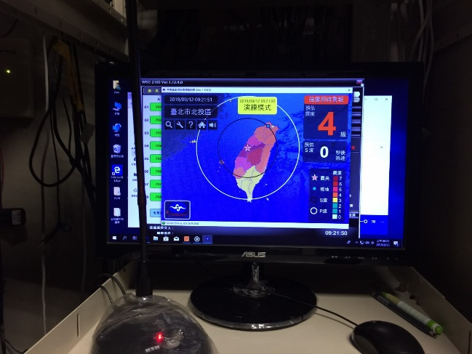 | 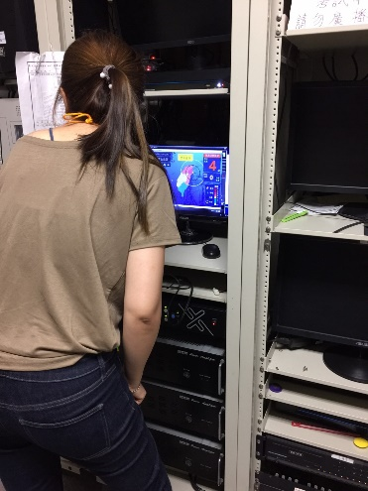
說明：早上9點21分學務處進行電腦畫面地震通報測試 | 說明： 生教組長檢視電腦系統是否正常
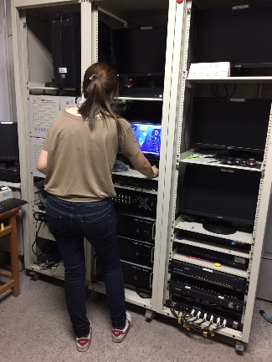 | 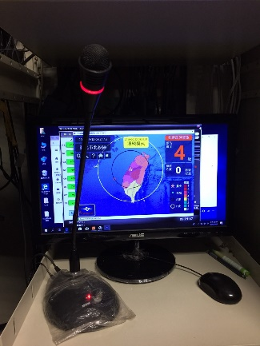
說明：生教組長檢視電腦告警畫面 | 說明： 經檢視電腦告警畫面與廣播系統正常

